20231310Z6K5

(多选)(2023·南阳市卧龙区高二月考)如图所示，用绝缘细线拴一带负电小球，在竖直平面内做圆周运动，匀强电场方向竖直向下，则(　　)

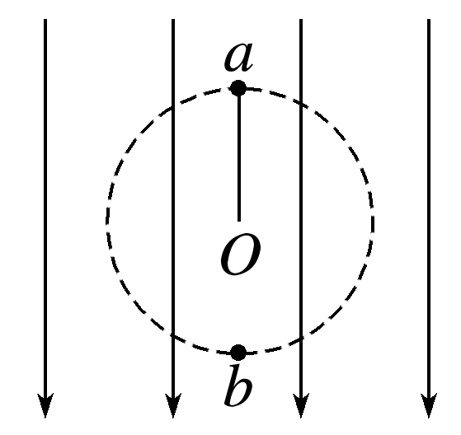

A．小球可能做匀速圆周运动

B．当小球运动到最高点*a*时，线的张力一定最小

C．当小球运动到最高点*a*时，小球的电势能一定最小

D．当小球运动到最低点*b*时，小球的速度一定最大